Отчёт по Лабораторной работе №7

Дисцилина: Архитектура компьютера

Гозенко А.С.

Содержание

# 1 Цель работы

Изучение команд усовного и безусовного переходов ассемблера NASM. Приобретение навыков написания программ с использованием переходов.

# 2 Выполнение лабораторной работы

Создание каталога для лабораторнай работы, переход в него и создание файла lab7-1.asm (рис. ??).

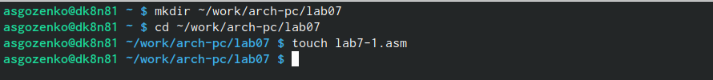

Создание файла

Написание программы из листинга 7.1 (рис. ??).

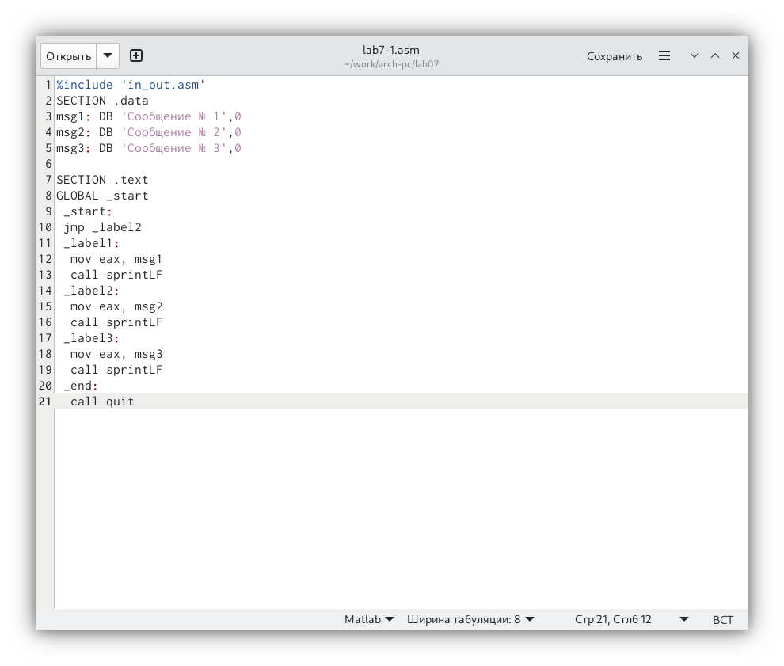

Программа

Работа программы из листинга 7.1(рис. ??).

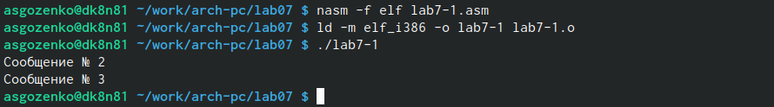

Работа программы

Изменение программы из листинга 7.1(рис. ??).

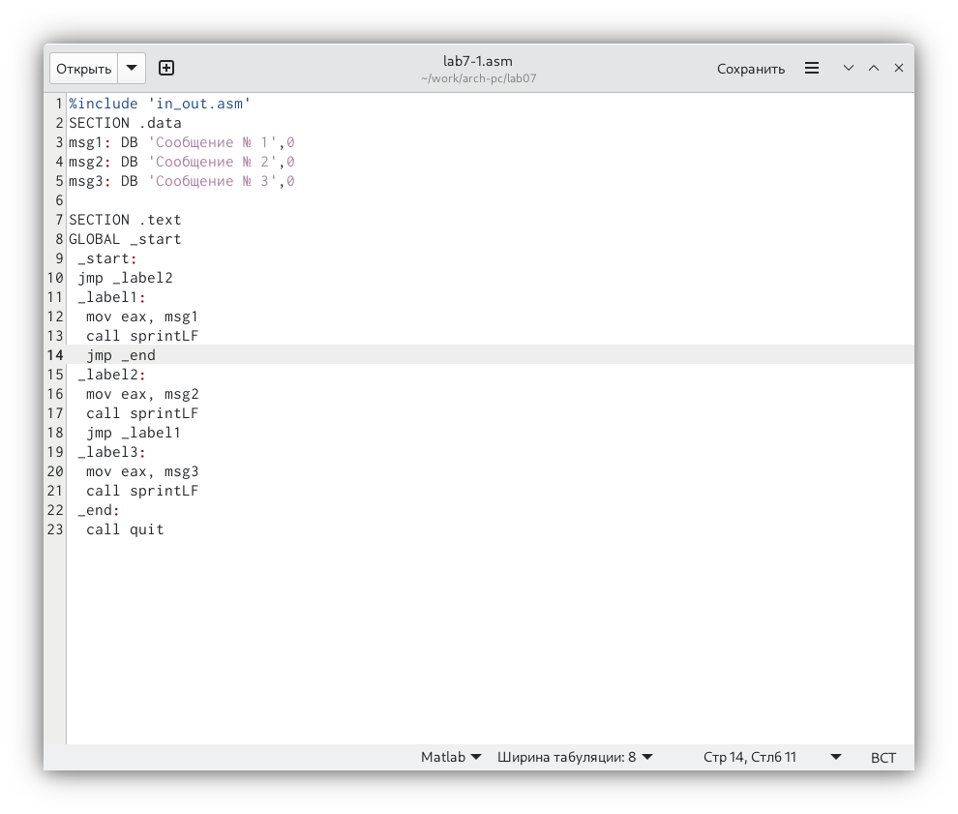

Программа

Работа изменённой программы(рис. ??).

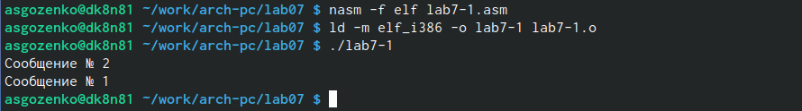

Работа программы

Написание программы из листинга 7.2(рис. ??).

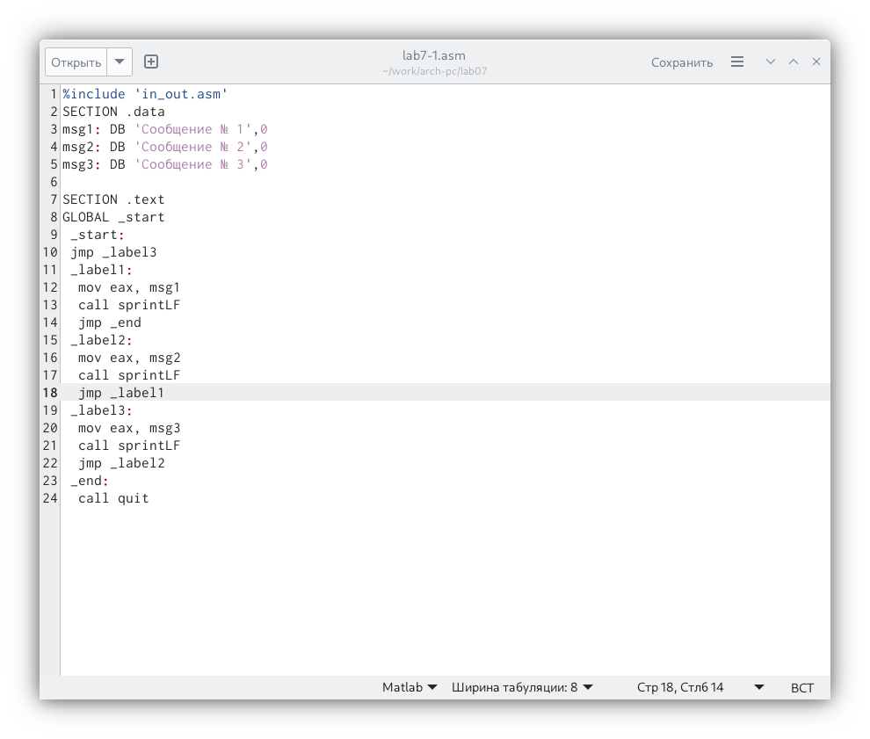

Программа

Работа программы из листинга 7.2(рис. ??).

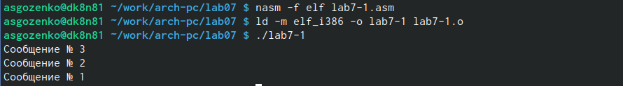

Работа программы

Написание программы lab7-2.asm из Листинга 7.3(рис. ??).

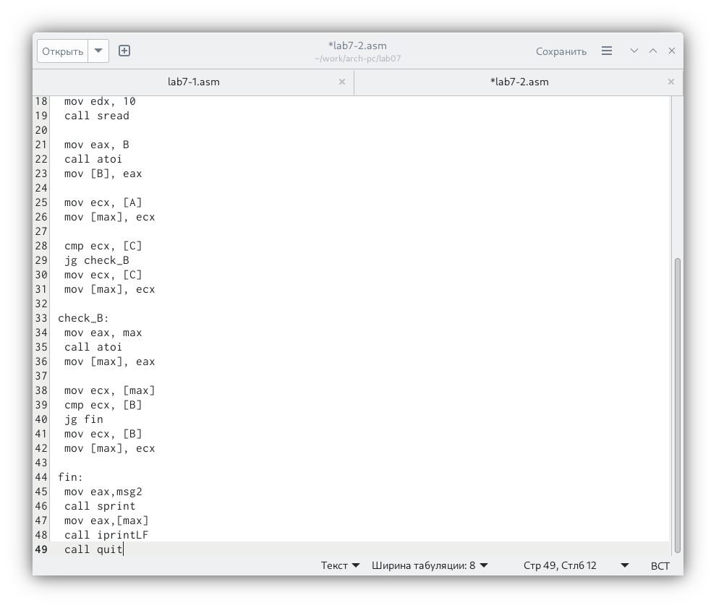

Программа

Создание файла и работа программы(рис. ??).

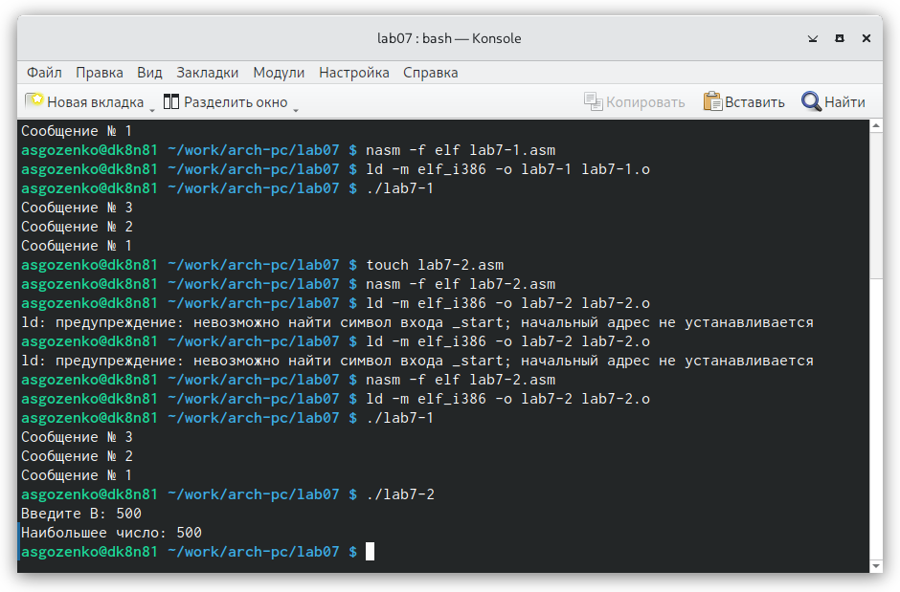

Работа программы

Создание файла листинга(рис. ??).

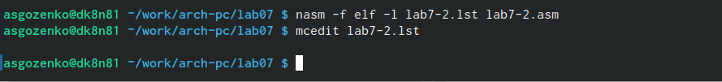

Создание файла листинга

Файл листинга(рис. ??).

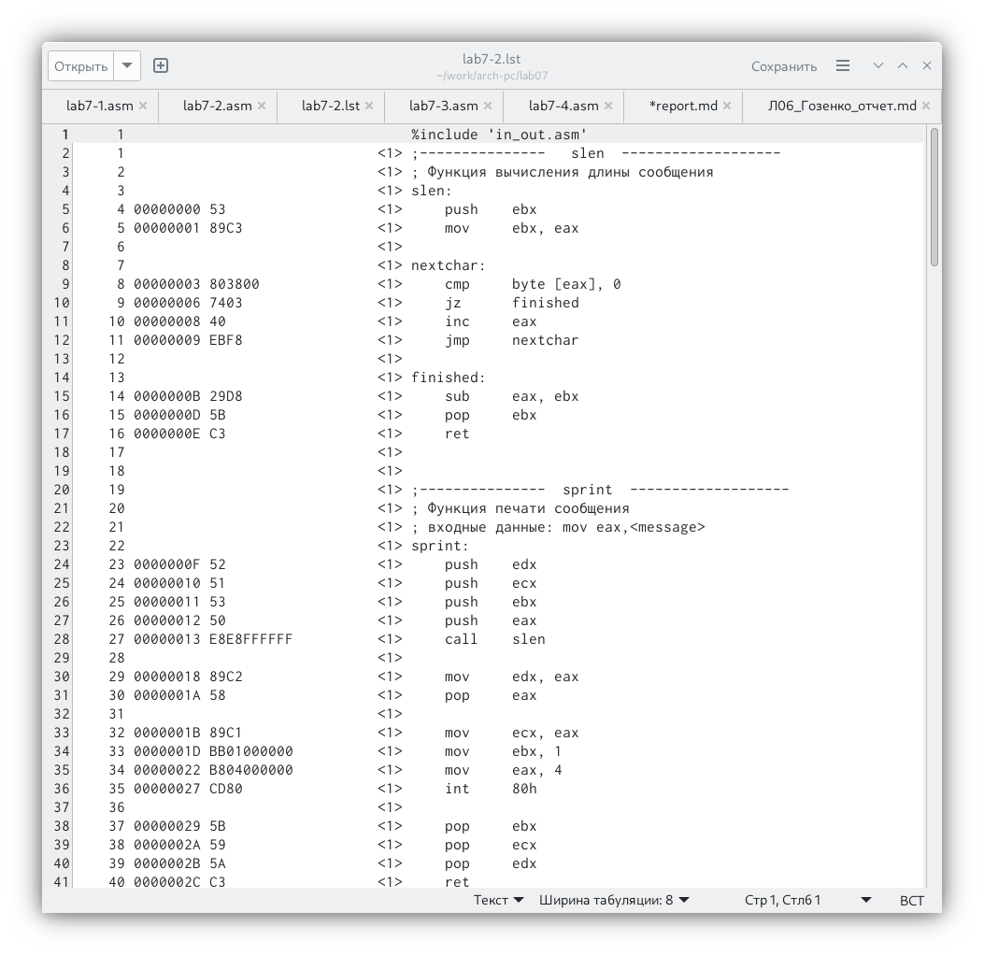 Рассмотрим файл листинга одной из программ. В строке 8 содержится номер строки [8], адрес[00000003], машинный код[803800] и содержимое строки кода[cmp byte [eax], 0]. В строке 10 содержится номер строки [10], адрес[00000008], машинный код[40] и содержимое строки кода[inc eax]. В строке 23 содержится номер строки [23], адрес[0000000F], машинный код[52] и содержимое строки кода[push edx].

Специально допущенная ошибка в коде программы(рис. ??).

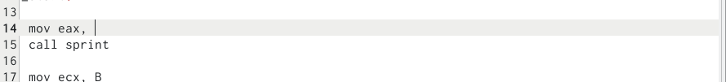

Ошибка

Реакция листинга на допущенную ошибку, добавляется описание ошибке в файле листинга(рис. ??).

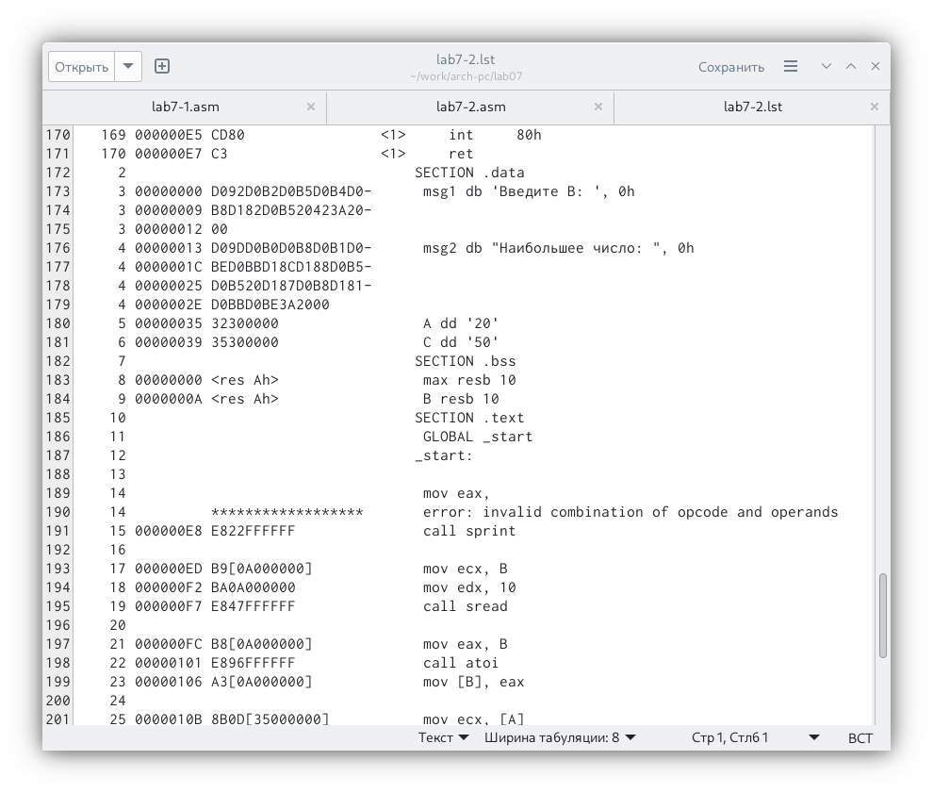

Описание ошибки

# 3 Выполнение задания для самостоятельной работы. Вариант 13.

Написание программы для пункта 1 самостоятельной работы(рис. ??).

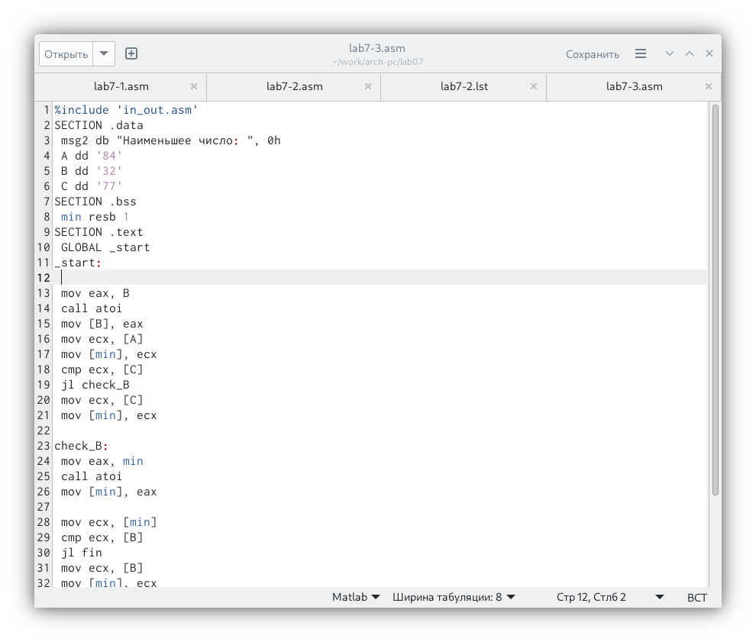

Код программы

Проверка работы программы(рис. ??).

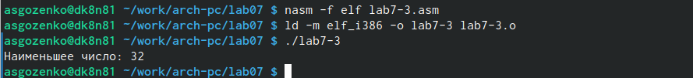

Работа программы

Код Программы из пункта 1:

%include ‘in_out.asm’ SECTION .data msg2 db “Наименьшее число:”, 0h A dd ‘84’ B dd ‘32’ C dd ‘77’ SECTION .bss min resb 1 SECTION .text GLOBAL _start _start:

mov eax, B call atoi mov [B], eax mov ecx, [A] mov [min], ecx cmp ecx, [C] jl check_B mov ecx, [C] mov [min], ecx

check_B: mov eax, min call atoi mov [min], eax

mov ecx, [min] cmp ecx, [B] jl fin mov ecx, [B] mov [min], ecx

fin: mov eax,msg2 call sprint mov eax,[min] call iprintLF call quit

Написание программы для пункта 2 самостоятельной работы(рис. ??).

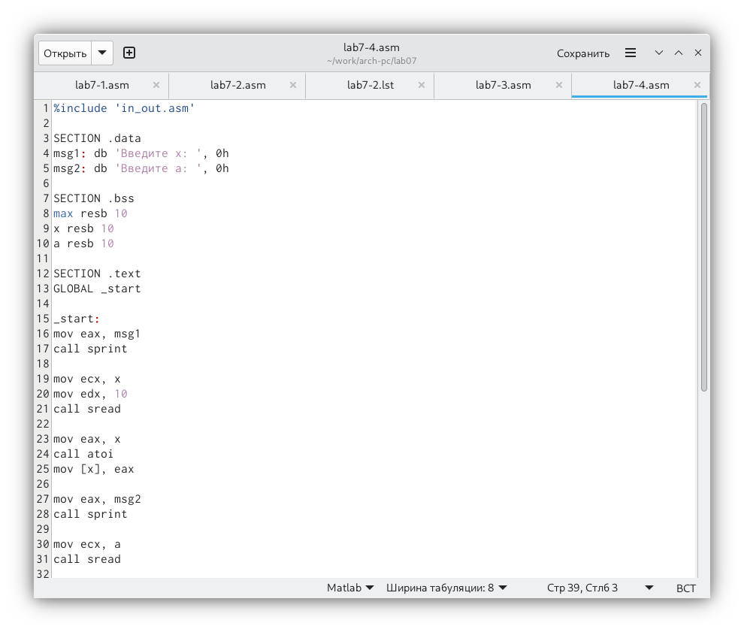

Код программы

Проверка работы программы(рис. ??).

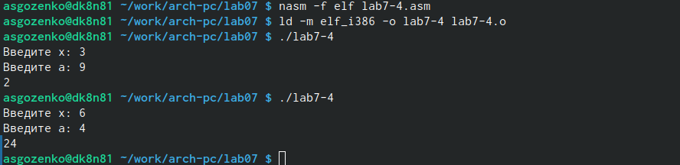

Работа программы

# 4 Выводы

Я изучил команды усовного и безусовного переходов ассемблера NASM. Приобрёл навыки написание программ с использованием переходов.